**Výsledky agrárního zahraničního obchodu ČR**

**v roce 2019**

**SHRNUTÍ:**

**V roce 2019 se meziročně prohloubila záporná bilance agrárního zahraničního obchodu (AZO) ČR o 13,2 %, kdy se zvýšil schodek AZO z 41,7 mld. Kč na 47,2 mld. Kč. V r. 2019 však došlo oproti roku 2018 ke snížení dynamiky prohloubení schodku AZO o téměř polovinu.**

**V roce 2019 se meziročně zhoršila zejména záporná bilance AZO ČR se zeměmi EU, a to z 25,3 mld. Kč na 30,3 mld. Kč, zatímco záporná bilance AZO ČR se třetími zeměmi se stejně jako v předchozích letech zhoršila v menší míře, tj. z 15,7 mld. Kč na 16,4 mld. Kč.**

V roce 2019 dosáhl **vývoz** agrárního zboží[1] z ČR hodnoty 197,3 mld. Kč, tj. o 5,9 % (tj. o 11,0 mld. Kč) více než v roce 2018; hodnota **dovozu** také meziročně vzrostla, a to o 7,2 % (tj. o 16,5 mld. Kč) na 244,5 mld. Kč. **Stupeň krytí dovozu vývozem** **se meziročně snížil o 1,0 p. b. na 80,7 %.**

**Ve dlouhodobějším pohledu, resp. ve srovnání AZO ČR 2019 s r. 2009 roste export ČR do třetích zemí stále dynamičtěji než-li export do zemí EU** (index 2009/2019, r. 2009-100, r. 2019 země EU - **190 vs. třetí země 238**).

Nejvýznamnější **zlepšení bilance v celkovém AZO ČR vykázaly v roce 2019 cigarety, semena řepky, řepkový olej a pivo,** meziroční **zhoršení naopak nastalo u vepřového masa, tabákových náhražek, sýrů a tvarohu a brambor**. Detailní přehled nabízí tabulky 2–4.

**Na rekordním schodku celkového AZO ČR se pravděpodobně odrazilo zvýšení dovozu vepřového masa a tabákových náhražek. Navzdory zhoršení celkové bilance AZO ČR došlo ve většině zemí, kde působí agrární diplomaté ČR[2], k meziročnímu zvýšení agrárního exportu ČR. Nejvíce pak v případě Spojených států o 19,7 %, (ostatní státy – Srbsko o 14,7 %, Černé Hory o 33,8 %, Makedonie o 32,7 % a Ruská federace o 14,0 %). Meziroční pokles agrárního exportu ČR byl zaznamenán do Libanonu (o 0,8 %) a Bosny a Hercegoviny (o 8,6 %).**

Agrární zboží v celkovém zahraničním obchodu ČR tvořilo v roce 2019 na straně vývozu **4,3 %** a na straně dovozu **6,0 %**, což jsou v obou případech vzhledem k předchozímu roku mírně vyšší hodnoty, viz tab. 5. Výraznější posílení při tom v meziročním porovnání zaznamenal ve sledovaném období spíše podíl agrárního zboží v dovozu než vývozu (o 0,3 p. b. vs. o 0,1 p. b.).

**TERITORIÁLNÍ POHLED**

Agrární zboží **směřovalo** v roce 2019 opět zejména na **Slovensko** (21,8 %) a do **Německa** (20,3 %). Třetí nejvýznamnější destinací zůstalo **Polsko** (9,9 %). Dále následovaly **Itálie** (8,8 %), **Rakousko** (5,5 %) a **Maďarsko** (5,0 %). **Hlavním odběratelem v rámci třetích zemí bylo Rusko (1,8 %), Čína (0,8 %), Japonsko (0,6 %), Turecko (0,6 %), USA (0,4 %) a Ukrajina (0,4 %).**

Český agrární **dovoz** pocházel v roce 2019 zejména z **Německa** a **Polska**, jejich podíly činily 22,2 % a 15,7 %. V meziročním porovnání v roce 2019 vzrostl podíl Německa (o 0,5 p. b.) a naopak podíl Polska se snížil (o 1,0 p. b.). Dalšími významnými dovozci byly **Nizozemsko** (6,8 %), **Slovensko** (6,6 %), **Španělsko** (5,9 %) a **Itálie** (5,7 %). **Z třetích zemí** byly hlavními dodavateli **Čína (1,4 %), Spojené státy (1,0 %), Turecko (1,0 %), Ukrajina (0,9 %) a Norsko (0,7 %).**

K nejvýraznějšímu meziročnímu **zlepšení bilance českého AZO v** **teritoriálním pohledu** došlo v obchodě s Itálií (o 3,0 mld. Kč, zejména nárůstem vývozu cigaret, sýrů a tvarohu), Slovenskem (o 1,3 mld. Kč), Spojeným královstvím (o 673,3 mil. Kč) a Ruskem (o 398,7 mil. Kč). **Zhoršení bilance** zaznamenal obchod s Německem (o 2,1 mld. Kč, především zvýšením dovozu vepřového masa, sýrů a tvarohu), Belgií (o 1,7 mld. Kč), Rumunskem (o 1,4 mld. Kč) a Nizozemskem (o 1,4 mld. Kč).

**KOMODITNÍ POHLED**

Nejvíce **vyváženými** českými agrárnímipoložkami[3] byly v roce 2019 **cigarety, přípravky používané k výživě zvířat, pekařské zboží**, **potravinové přípravky jiné[4] a nezahuštěné mléko a smetana**. Hlavními **dováženými** agrárnímiprodukty do ČR byly **vepřové maso**, **pekařské zboží,** **sýry a tvaroh, potravinové přípravky jiné a cigarety.** Detailnější údaje o nejvíce vyvážených a dovážených agrárních položkách ve sledovaném období uvádí tabulka 1.

Tabulka 1 – Přehled 10 nejvíce z ČR vyvážených a do ČR dovážených položek v roce 2019

|  |  |  |  |  |  |  |  |
| --- | --- | --- | --- | --- | --- | --- | --- |
| **Položka** | **Hodnota vývozu (mld. Kč)** | **Podíl na agrár. vývozu (%)** | **Změna proti roku 2018 (%)** | **Položka** | **Hodnota dovozu (mld. Kč)** | **Podíl na agrár. dovozu (%)** | **Změna proti roku 2018 (%)** |
| **Cigarety, doutníky a ostatní** | 18,0 | 9,5 | 13,8 | **Vepřové maso** | 16,7 | 7,1 | 16,2 |
| **Přípravky používané k výživě zvířat** | 12,5 | 6,6 | 7,6 | **Pekařské zboží, pečivo, oplatky apod.** | 10,4 | 4,4 | 12,6 |
| **Pekařské zboží, pečivo, oplatky apod.** | 10,7 | 5,7 | 7,6 | **Sýry a tvaroh** | 9,5 | 4,1 | 10,8 |
| **Potravinové přípravky jn.** | 9,9 | 5,2 | 14,9 | **Potravinové přípravky jn.** | 9,5 | 4,0 | 16,2 |
| **Mléko, smetana nezahuštěná neslazená** | 8,6 | 4,5 | -2,9 | **Cigarety, doutníky a ostatní** | 9,0 | 3,9 | 9,3 |
| **Pšenice** | 8,3 | 4,4 | -1,3 | **Čokoláda a ostatní kakaové přípravky** | 8,8 | 3,8 | 7,8 |
| **Pivo** | 7,4 | 3,9 | 9,3 | **Přípravky používané k výživě zvířat** | 8,7 | 3,7 | 8,8 |
| **Čokoláda a ostatní kakaové přípravky** | 6,6 | 3,5 | 7,6 | **Káva** | 6,0 | 2,6 | 7,3 |
| **Řepkový olej** | 5,5 | 2,9 | 10,1 | **Drůbeží maso** | 5,6 | 2,4 | -9,9 |
| **Sýry a tvaroh** | 5,2 | 2,8 | 2,7 | **Víno** | 5,3 | 2,3 | 1,4 |

Pozn.: Agrární zboží je vymezené kapitolami 01 až 24 celního sazebníku; hodnoty řazeny na základě HS 4. Výpočty jsou provedeny z nezaokrouhlených dat.

*Zdroj: Databáze zahraničního obchodu ČSÚ, únor 2020*

Tabulka 2 – Přehled 10 položek s nejvýraznější kladnou a zápornou změnou bilance v roce 2019

|  |  |  |  |  |  |  |  |
| --- | --- | --- | --- | --- | --- | --- | --- |
| **Položka** | **Bilance (mil. Kč)** | | **Meziroční změna (mil. Kč)** | **Položka** | **Bilance (mil. Kč)** | | **Meziroční změna (mil. Kč)** |
| **2018** | **2019** | **2018** | **2019** |
| **Cigarety, doutníky a ostatní** | 7 585,7 | 9 004,0 | 1 418,3 | **Vepřové maso** | -12 993,9 | -15 121,9 | -2 128,0 |
| **Semena řepky** | -133,2 | 865,9 | 999,1 | **Tabákové náhražky** | -1 179,8 | -2 129,8 | -950,0 |
| **Řepkový olej** | 4 038,6 | 4 637,8 | 599,2 | **Sýry a tvaroh** | -3 506,4 | -4 293,9 | -787,5 |
| **Pivo** | 6 299,3 | 6 864,0 | 564,7 | **Brambory** | -663,2 | -1 408,8 | -745,6 |
| **Máslo** | -2 581,9 | -2 174,1 | 407,8 | **Ječmen** | 1 116,8 | 583,1 | -533,7 |
| **Pokrutiny** | 1 713,8 | 2 017,1 | 303,4 | **Tuky, oleje** | -516,6 | -1 022,4 | -505,8 |
| **Ryby** | -835,3 | -550,9 | 284,3 | **Kukuřice** | -417,1 | -903,2 | -486,1 |
| **Cukrovinky bez kakaa** | 1 896,3 | 2 179,1 | 282,8 | **Ethylalkohol nedenat. pod 80%, destiláty, likéry** | -2 679,1 | -3 148,2 | -469,1 |
| **Drůbeží maso** | -4 969,8 | -4 702,7 | 267,2 | **Ovocné a zeleninové šťávy** | -1 485,3 | -1 916,7 | -431,5 |
| **Živý vepřový dobytek** | 876,2 | 1 127,4 | 251,3 | **Pekařské zboží, pečivo, oplatky ad.** | 715,8 | 311,8 | -404,0 |

Pozn.: Agrární zboží je vymezené kapitolami 01 až 24 celního sazebníku; hodnoty řazeny na základě HS 4. Výpočty jsou provedeny z nezaokrouhlených dat.

*Zdroj: Databáze zahraničního obchodu ČSÚ, únor 2020*

**Tabulka 3 – Přehled 10 položek s nejvýraznější kladnou a zápornou změnou bilance se zeměmi EU v roce 2019**

|  |  |  |  |  |  |  |  |
| --- | --- | --- | --- | --- | --- | --- | --- |
| **Položka** | **Bilance (mil. Kč)** | | **Meziroční změna (mil. Kč)** | **Položka** | **Bilance (mil. Kč)** | | **Meziroční změna (mil. Kč)** |
| **2018** | **2019** | **2018** | **2019** |
| **Cigarety, doutníky a ostatní** | 7 596,9 | 8 996,0 | 1 399,1 | **Vepřové maso** | -12 945,5 | -15 051,8 | -2 106,3 |
| **Semena řepky** | -116,7 | 887,1 | 1 003,7 | **Tabákové náhražky** | -1 146,1 | -2 174,2 | -1 028,1 |
| **Řepkový olej** | 4 081,8 | 4 650,3 | 568,4 | **Sýry a tvaroh** | -3 975,4 | -4 753,5 | -778,2 |
| **Pivo** | 4 710,2 | 5 225,3 | 515,1 | **Brambory** | -656,7 | -1 373,3 | -716,5 |
| **Máslo** | -2 588,6 | -2 177,7 | 410,9 | **Ječmen** | 1 290,9 | 576,0 | -714,9 |
| **Pokrutiny** | 1 768,0 | 2 088,1 | 320,1 | **Živý skot** | 3 639,9 | 3 061,1 | -578,8 |
| **Drůbeží maso** | -4 586,5 | -4 284,2 | 302,3 | **Káva** | -665,3 | -1 195,7 | -530,4 |
| **Cukrovinky bez kakaa** | 1 618,7 | 1 907,0 | 288,4 | **Ovocné a zeleninové šťávy** | -1 214,1 | -1 694,4 | -480,3 |
| **Živý vepřový dobytek** | 876,6 | 1 111,2 | 234,6 | **Kukuřice** | -387,9 | -852,1 | -464,2 |
| **Vody, minerální vody, sodovky** | 351,4 | 585,3 | 233,9 | **Ethylalkohol nedenat. pod 80%, destiláty, likéry** | -1 793,2 | -2 233,6 | -440,4 |

Pozn.: Agrární zboží je vymezené kapitolami 01 až 24 celního sazebníku; hodnoty řazeny na základě HS 4. Výpočty jsou provedeny z nezaokrouhlených dat.

Zdroj: Databáze zahraničního obchodu ČSÚ, únor 2020

Tabulka 4 – Přehled 10 položek s nejvýraznější kladnou a zápornou změnou bilance se třetími zeměmi v roce 2019

|  |  |  |  |  |  |  |  |
| --- | --- | --- | --- | --- | --- | --- | --- |
| **Položka** | **Bilance (mil. Kč)** | | **Meziroční změna (mil. Kč)** | **Položka** | **Bilance (mil. Kč)** | | **Meziroční změna (mil. Kč)** |
| **2018** | **2019** | **2018** | **2019** |
| **Živý skot** | 753,7 | 1 357,9 | 604,2 | **Ethylalkohol nedenat. nad 80%** | 1,6 | -385,8 | -387,4 |
| **Ryby** | -1 309,9 | -1 064,7 | 245,1 | **Cukr** | -87,8 | -352,6 | -264,8 |
| **Nezpracovaný tabák** | -1 266,4 | -1 057,9 | 208,5 | **Tuky a oleje** | -71,2 | -305,5 | -234,3 |
| **Káva** | -960,2 | -768,5 | 191,7 | **Filé** | -1 174,6 | -1 407,2 | -232,6 |
| **Vejce** | 630,0 | 815,8 | 185,8 | **Potravinové přípravky jn.** | -795,0 | -999,7 | -204,7 |
| **Ječmen** | -174,2 | 7,0 | 181,2 | **Slunečnicový olej** | -114,4 | -278,4 | -164,0 |
| **Čokoláda a přípravky s kakaem** | 25,3 | 188,3 | 163,0 | **Skořápkové ovoce** | -913,0 | -1 066,9 | -153,9 |
| **Citrusové plody** | -954,7 | -826,5 | 128,2 | **Banány** | -2 533,3 | -2 679,6 | -146,3 |
| **Zbytky rostlin pro výživu zvířat** | -286,7 | -168,8 | 117,9 | **Chmel** | 759,9 | 613,7 | -146,2 |
| **Mléko, smetana zahuštěná slazená** | 895,2 | 1 006,3 | 111,1 | **Cibule, šalotka, česnek a pór** | -75,8 | -187,4 | -111,7 |

Pozn.: Agrární zboží je vymezené kapitolami 01 až 24 celního sazebníku; hodnoty řazeny na základě HS 4. Výpočty jsou provedeny z nezaokrouhlených dat.

Zdroj: Databáze zahraničního obchodu ČSÚ, únor 2020

Graf 1 – Vývoj bilance AZO ČR v letech 2014 až 2019 podle čtvrtletí (mld. Kč)

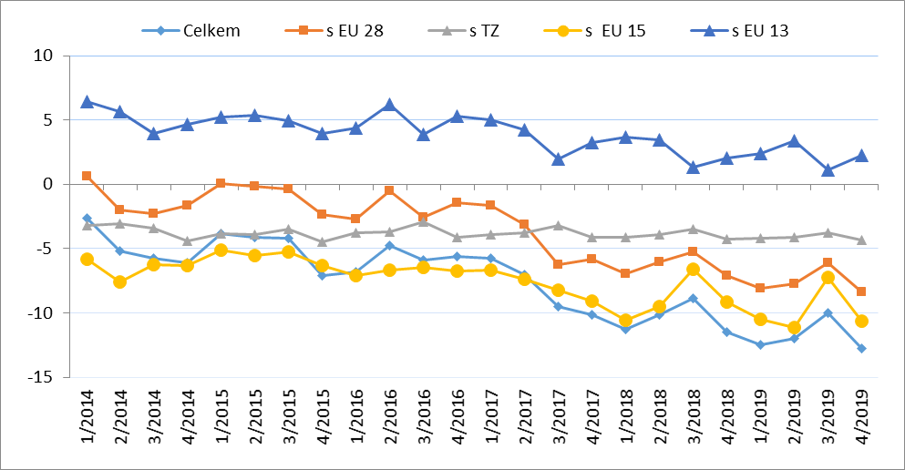

Pozn.: EU 15 – původní členové EU, EU 13 – noví členové EU (od 2004), TZ – třetí (mimounijní) země.

Zdroj: Databáze zahraničního obchodu ČSÚ, únor 2020

Tabulka 5 – Vývoj AZO ČR v letech 2014 až 2019 (mld. Kč)



Pozn.: Agrární zboží je vymezené kapitolami 01 až 24 celního sazebníku; Výpočty jsou provedeny z nezaokrouhlených dat.

Zdroj: Databáze zahraničního obchodu ČSÚ, únor 2020

Tabulka 6 – Vývoj AZO ČR v letech 2017 až 2019 podle čtvrtletí (mld. Kč)



Pozn.: Agrární zboží je vymezené kapitolami 01 až 24 celního sazebníku; Výpočty jsou provedeny z nezaokrouhlených dat.

Zdroj: Databáze zahraničního obchodu ČSÚ, únor 2020

Tabulka 7 – Vývoj AZO ČR se zeměmi EU 28 v letech 2017 až 2019 podle čtvrtletí (mld. Kč)



*Pozn.: Agrární zboží je vymezené kapitolami 01 až 24 celního sazebníku; Výpočty jsou provedeny z nezaokrouhlených dat. Zdroj: Databáze zahraničního obchodu ČSÚ, únor 2020*

Tabulka 8 – Vývoj AZO ČR s třetími zeměmi v letech 2017 až 2019 podle čtvrtletí (mld. Kč)



*Pozn.: Agrární zboží je vymezené kapitolami 01 až 24 celního sazebníku;**Výpočty jsou provedeny z nezaokrouhlených dat****;*** *Zdroj: Databáze zahraničního obchodu ČSÚ, únor 2020*

Graf 2 – Vývoj hodnoty vývozu agrárního zboží z ČR v letech 2014 až 2019 podle čtvrtletí (mld. Kč)

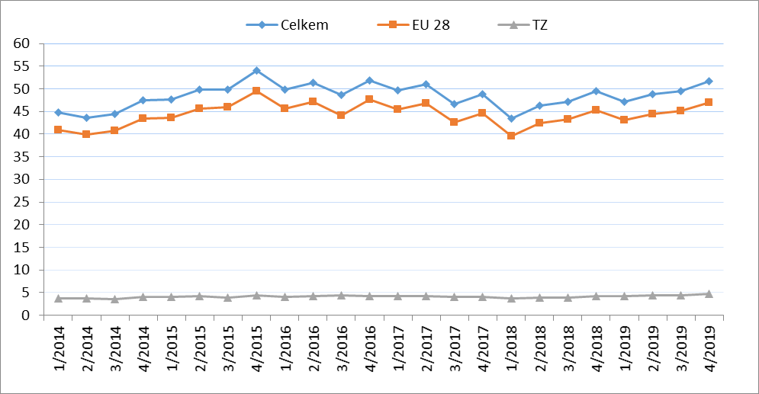

*Zdroj: Databáze zahraničního obchodu ČSÚ, únor 2020*

Graf 3 – Vývoj hodnoty dovozu agrárního zboží do ČR v letech 2014 až 2019 podle čtvrtletí (mld. Kč)

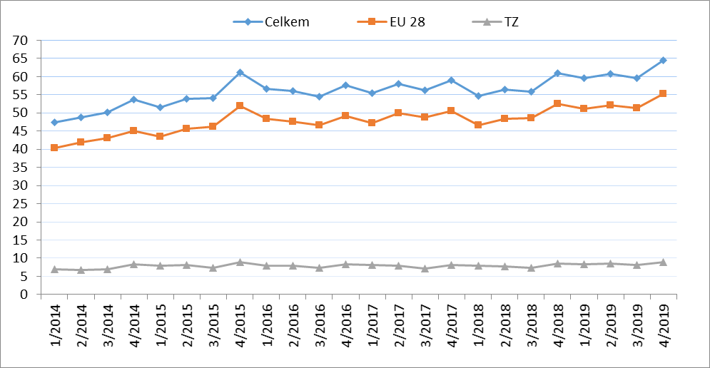

*Zdroj: Databáze zahraničního obchodu ČSÚ, únor 2020*

**Graf 4 – Přehled 10 zemí s nejvyšším podílem na vývozu agrárního zboží z ČR do EU v roce 2018 (vlevo) a v roce 2019 (vpravo)**

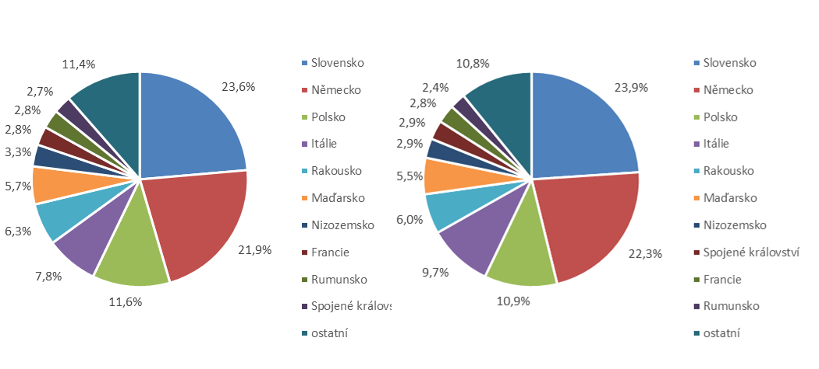

*Zdroj: Databáze zahraničního obchodu ČSÚ, únor 2020*

**Graf 5 – Přehled 10 zemí s nejvyšším podílem na vývozu agrárního zboží z ČR do třetích zemí v roce 2018 (vlevo) a v roce 2019 (vpravo)**

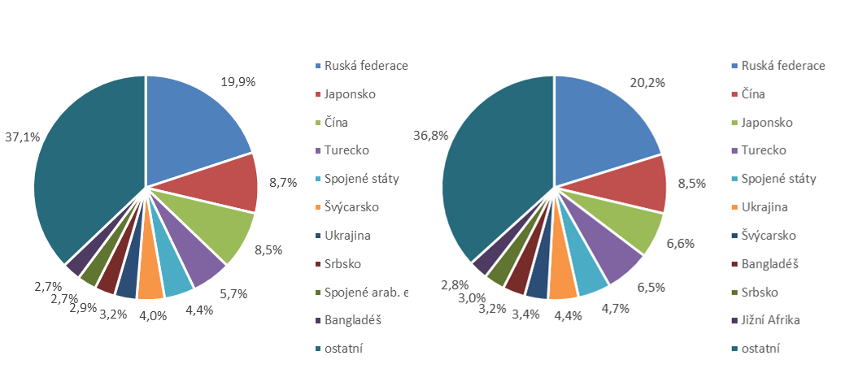

*Zdroj: Databáze zahraničního obchodu ČSÚ, únor 2020*

**Graf 6 – Přehled 10 zemí s nejvyšším podílem na dovozu agrárního zboží z EU do ČR v roce 2018 (vlevo) a v roce 2019 (vpravo)**

**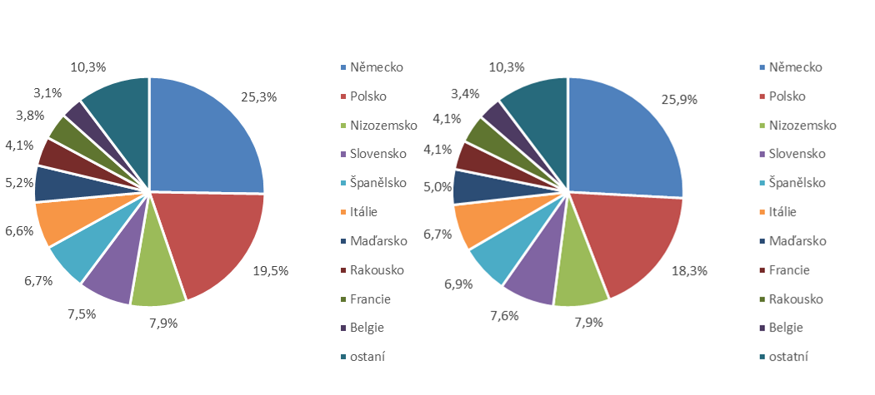***Zdroj: Databáze zahraničního obchodu ČSÚ, únor 2020*

**Graf 7 - Přehled 10 zemí s nejvyšším podílem na dovozu agrárního zboží z třetích zemí do ČR v roce 2018 (vlevo) a v roce 2019 (vpravo)** 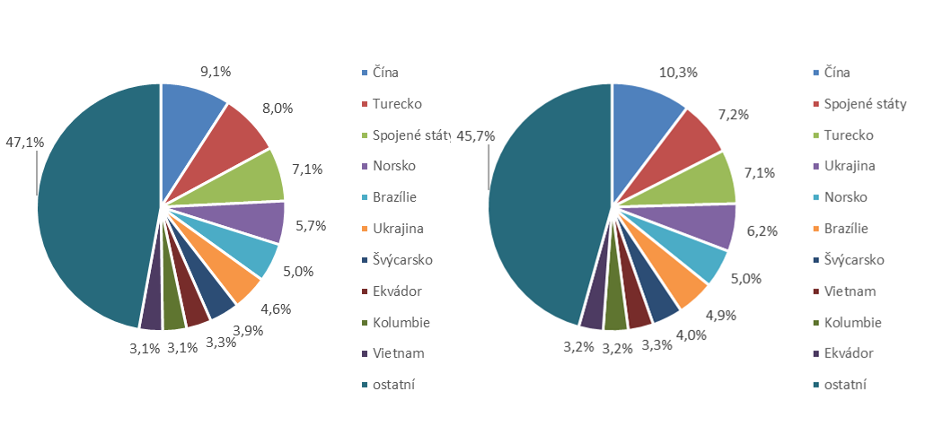

*Zdroj: Databáze zahraničního obchodu ČSÚ, únor 2020*

Údaje o zahraničním obchodu za rok 2019 zveřejnil Český statistický úřad 6. února 2020. Tato data jsou předběžná, ale za rok 2018 jsou již definitivní.

Materiál zpracoval odbor 17120 na základě aktuálních statistických údajů ČSÚ a podkladů ÚZEI (TÚ č. 42/2020).

Dne 7. února 2020

Přílohy:

1. Celkový zahraniční obchod ČR

Tabulka – Vývoj vývozu 10 nejvíce vyvážených agrárních položek z ČR v roce 2014 až 2019

Tabulka – Vývoj dovozu 10 nejvíce dovážených agrárních položek do ČR v roce 2014 až 2019

1. Zahraniční obchod ČR – EU

Tabulka – Vývoj vývozu 10 nejvíce vyvážených agrárních položek z ČR do EU v roce 2014 až 2019

Tabulka – Vývoj dovozu 10 nejvíce dovážených agrárních položek z EU do ČR v roce 2014 až 2019

1. Zahraniční obchod ČR – mimounijní země

Tabulka – Vývoj vývozu 10 nejvíce vyvážených agrárních položek z ČR do mimounijních zemí v roce 2014 až 2019

Tabulka – Vývoj dovozu 10 nejvíce dovážených agrárních položek z mimounijních zemí do ČR v roce 2014 až 2019

*Pozn.: Komodity definované 4-místným kódem HS jsou do tabulek 1 až 3 vybrány na základě hodnot vývozů a dovozů ve finančním vyjádření za období roku 2014 až 2019 a řazeny jsou podle roku 2019. Data jsou na této úrovni HS bez dopočtů.*

1. Pořadí zemí dle hodnoty agrárního vývozu z ČR
2. Pořadí zemí dle hodnoty agrárního dovozu do ČR

*Pozn. Údaje v tabulkách 4 a 5 za jednotlivé země vycházejí z dat 2-místných kódů HS. Vzhledem k tomu, že ČSÚ začal v roce 2016 nově zveřejňovat data v množstevním vyjádření i pro méně podrobné úrovně celní nomenklatury, nežli 8-místné KN, jedná se o data s dopočty.*

1. Celkový zahraniční obchod ČR

Tabulka – Vývoj vývozu 10 nejvíce vyvážených agrárních položek z ČR v roce 2014 až 2019



*Pozn.: Komodity (na základě 4-místného kódu HS) jsou vybrány na základě hodnoty vývozu v mil. Kč za období 2014 až 2019 a řazeny podle roku 2019. Upřesnění názvů: HS 2402 cigarety vč. doutníků a doutníčků, HS 1514 řepkový olej vč. hořčičného, HS 1905 pekařské zboží vč. sušenek a oplatek, HS 2106 potravinové přípravky jiné a HS 0401 mléko a smetana pouze nezahuštěné.*

*Zdroj: Databáze zahraničního obchodu ČSÚ, únor 2020*

Tabulka – Vývoj dovozu 10 nejvíce dovážených agrárních položek do ČR v roce 2014 až 2019



*Pozn.: Komodity (na základě 4-místného kódu HS) jsou vybrány na základě hodnoty vývozu v mil. Kč za období 2014 až 2019 a řazeny podle roku 2019.*

*Upřesnění názvů: HS 1905 pekařské zboží vč. sušenek a oplatek, HS 2402 cigarety vč. doutníků a doutníčků a HS 2106 potravinové přípravky jiné.*

*Zdroj: Databáze zahraničního obchodu ČSÚ, únor 2020*

2)Zahraniční obchod ČR – EU

Tabulka – Vývoj vývozu 10 nejvíce vyvážených agrárních položek z ČR do EU v roce 2014 až 2019



*Pozn.: Komodity (na základě 4-místného kódu HS) jsou vybrány na základě hodnoty vývozu v mil. Kč za období 2014 až 2019 a řazeny podle roku 2019. Upřesnění názvů komodit: HS 2402 cigarety vč. doutníků a doutníčků, HS 1514 řepkový olej vč. hořčičného, HS 1905 pekařské zboží vč. sušenek a oplatek, HS 0401 mléko a smetana nezahuštěné a HS 2106 potravinové přípravky jiné. Zdroj: Databáze zahraničního obchodu ČSÚ, únor 2020*

Tabulka – Vývoj dovozu 10 nejvíce dovážených agrárních položek z EU do ČR v roce 2014 až 2019

*Pozn.: Komodity (na základě 4-místného kódu HS) jsou vybrány na základě hodnoty vývozu v mil. Kč za období 2014 až 2019 a řazeny podle roku 2019. Upřesnění názvů komodit: HS 1905 pekařské zboží vč. sušenek a oplatek, HS 2402 cigarety vč. doutníků a doutníčků a HS 2106 potravinové přípravky jiné.*

*Zdroj: Databáze zahraničního obchodu ČSÚ, únor 2020*

3) Zahraniční obchod ČR – mimounijní země

Tabulka – Vývoj vývozu 10 nejvíce vyvážených agrárních položek z ČR do mimounijních zemí v roce 2014 až 2019



*Pozn.: Komodity (na základě 4-místného kódu HS) jsou vybrány na základě hodnoty vývozu v mil. Kč za období 2014 až 2019 a řazeny podle roku 2019.*

*Upřesnění názvů komodit: HS 2402 cigarety vč. doutníků a doutníčků, HS 1302 pektiny vč. rostlinných šťáv a výtažků a HS 2106 potravinové přípravky jiné.*

*Zdroj: Databáze zahraničního obchodu ČSÚ, únor 2020*

Tabulka – Vývoj dovozu 10 nejvíce dovážených agrárních položek z mimounijních zemí do ČR v roce 2014 až 2019



*Pozn.: Komodity (na základě 4-místného kódu HS) jsou vybrány na základě hodnoty vývozu v mil. Kč za období 2014 až 2019 a řazeny podle roku 2019.*

*Upřesnění názvů komodit: HS 2106 potravinové přípravky jiné, HS 0802 skořápkové ovoce bez kokosů, para a kešu ořechů a HS 2401 tabák nezpracovaný.*

*Zdroj: Databáze zahraničního obchodu ČSÚ, únor 2020*

### 4) Pořadí zemí dle hodnoty agrárního vývozu z ČR



*Pozn. Barevně jsou zvýrazněny země EU 28, řazeno podle roku 2019.*

*Uvedené země zaujímaly v celkovém českém agrárním vývozu 98 %.*

*Databáze zahraničního obchodu ČSÚ, únor 2020*

### 5)Pořadí zemí dle hodnoty agrárního dovozu do ČR



*Pozn. Barevně jsou zvýrazněny země EU 28, řazeno podle roku 2019.*

*Uvedené země zaujímaly v celkovém českém agrárním dovozu 96 %.*

*Zdroj: Databáze zahraničního obchodu ČSÚ, únor 2020*

1. Vymezené kapitolami 1 až 24 celního sazebníku.
2. Rusko, Srbsko, Černá Hora, Bosna a Hercegovina, Severní Makedonie, USA, Libanon
3. Řazeno dle hodnoty vývozu ve finančním vyjádření, a to na základě 4-místných, ale i podrobnějších kódů celní nomenklatury.
4. Potravinové přípravky jiné, v celním sazebníku pod kódem HS 2106.